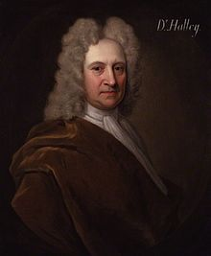
Nom : Halley
Nom au complet : Edmond Halley
Nationalité : anglais
Période de temps : 1656 à 1742
Découverte : elle passe au 76 ans
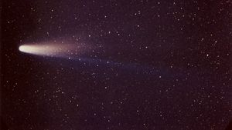
À retenir : il est mort avant

